DKMAnet

Brugermanual



**Indledning**

Brugervejledningen til DKMAnet er tænkt at kunne bruges på to måder: Som introduktionsguide inden systemet tages i brug samt som et mini-opslagsværk ved brug af DKMAnet.

I tilfælde af spørgsmål, kan Lægemiddelstyrelsens support kontaktes på: [dkmanet@dkma.dk](mailto:dkmanet@dkma.dk)

**Læsevejledning**

Vejledningen er bygget op således, at generelle begreber, ikoner og opbygning forklares først, hvorefter de forskellige funktioner forklares i detaljer.

Funktioner, som kun er relevante for virksomhedsadministratorer, beskrives i et selvstændigt afsnit sidst i vejledningen.

Når der er områder på siderne, som bliver forklaret i den efterfølgende tekst, vil områderne være markeret på billederne af siderne først i afsnittet.

Alle betegnelser og funktioner i manualen er markeret med anførselstegn (”) for eksempel ”Oversigt”.

Når der bliver beskrevet handlinger som for eksempel valg af en hovedfunktion, med efterfølgende valg af underfunktion og eventuelt et faneblad, vil disse være adskilt med tegnet >. For eksempel: ”Priser og tilskud” > ”Priser og tilskud - anmeldelser”. Det betyder, at du skal vælge ”Priser og tilskud”, derefter klikke på ”Priser og pakninger - anmeldelser” og til sidst vælge fanebladet ”Anmeld” for at komme frem til det, som bliver beskrevet.

**Før arbejdet kan påbegyndes**

For at kunne tage DKMAnet i brug, skal følgende betingelser være opfyldt:

1. Sikkerhedsadministrator skal være udpeget og oprettet

Din virksomhed skal have udnævnt en, Sikkerhedsadministrator som skal være oprettet af Lægemiddelstyrelsen. Er dette ikke sket, skal du kontakte Lægemiddelstyrelsen for yderligere information på [dkmanet@dkma.dk](mailto:dkmanetpp@dkma.dk).

1. Digital signatur Den udpegede Sikkerhedsadministrator skal have installeret en medarbejdersignatur fra NemID (erhverv).

Medarbejdersignaturen skal være registreret i virksomhedens navn, for at der kan logges ind på DKMAnet. Er dette ikke sket, skal medarbejdersignaturen bestilles hos NemID (erhverv).

Information om digitale signaturer finder du på [NemID (erhverv)’s netsted](https://www.nemid.nu/dk-da/erhverv/). Husk at signaturen er personlig og at der skal udstedes en medarbejdersignatur per bruger i virksomheden. Hvis en bruger skal have medarbejdersignatur installeret for første gang, er det vigtigt at huske at tillade pop-up.

Sikkerhedsadministrator, Virksomhedsadministratorer og brugere, der arbejder for virksomheder, der ikke har et dansk CVR-nummer skal have udstedt et certifikat af Lægemiddelstyrelsen.

1. Indstil browser til at tillade pop-up for DKMAnet.

For at kunne se alle oplysninger skal browseren indstilles til at tillade pop-ups. Dette vil være nødvendigt i de tilfælde, hvor der skal laves udtræk til pdf-filer af for eksempel sortiment eller anmeldelser, da pdf-filerne åbnes i et nyt browservindue.

Indholdsfortegnelse

1 Begreber, genvejstaster og ikoner 5

1.1 Begreber 5

1.2 Ikoner 6

2 Funktionerne i DKMAnet 8

3 Opbygning af DKMAnet 9

4 Generelle funktioner 11

4.1 Søgning 11

4.2 Opdatér 11

4.3 Vejledning 11

4.4 Vis som PDF – udskrifter og kvitteringer 11

4.5 Print/Gem funktion 12

4.6 Kontakt 12

4.7 Log af 12

4.8 Til virksomhedsprofil 12

4.9 Deadline for anmeldelse 12

4.10 Klokken hos Lægemiddelstyrelsen 12

4.11 Korrespondance 12

4.12 Status 13

4.12.1 Prisperiode: Gældende 13

4.12.2 Prisperiode: Kommende 13

4.12.3 Prisperiode: Åben for anmeldelse 14

4.13 Administration 14

4.14 Virksomhedsprofil 14

5 Anmeldelser 15

5.1 Priser og sortiment 15

5.1.1 Anmeld 17

5.1.2 Anmeldelser 18

5.1.3 Ny pakning 19

5.1.4 Nye pakninger 20

5.1.5 Andre ændringer 21

5.2 Filoverførsel 23

5.3 Indlægssedler 24

6 Administration 26

6.1 Oprette virksomhedsadministrator eller bruger 27

6.2 Administrere brugere 30

# Begreber, genvejstaster og ikoner

Her finder du forklaring på en række begreber, genvejstaster og ikoner, som anvendes i brugergrænsefladen på DKMAnet.

Begreber

|  |  |
| --- | --- |
| A-markering  (gælder kun for substituerbare lægemidler) | Den billigste pakning inden for en pakningssubstitutionsgruppe. Apotekerne har pligt til at udlevere dette til kunden, med mindre der er særlige forhold eller manglende beholdning. |
| B-markering  (gælder kun for substituerbare lægemidler) | Pakning med en pris indenfor bagatelgrænsen i forhold til pakninger med A-markering. Kan udleveres af apotekerne som alternativ til pakninger med substitutionskode A, hvis apoteket er udgået for A-pakninger. |
| C-markering  (gælder kun for substituerbare lægemidler) | Lægemiddelpakninger hvor priser er højere end bagatelgrænsen. Udleveres kun, hvis patienten specifikt beder om det eller hvis lægen har angivet, at det kun er dette lægemiddel, som må udleveres. |
| Varenummer | 6-cifret kode, der entydigt identificerer en pakning. |
| Navn | Lægemidlets handelsnavn. |
| Form | Formen på lægemidlet – kan fx være tablet, creme eller salve. |
| Styrke | Mængden af aktivt indholdsstof i lægemidlet. |
| Pakningsstr. | Antallet af enheder i pakningen. |
| AIP | Apotekets indkøbspris. |

|  |  |
| --- | --- |
| Leveringsevne | Antal pakninger der kan leveres til apotekerne ved prisperiodens start. |
| Statuskoder for anmeldelser i  S, R, A, N | S (submitted) – anmeldelsen er sendt til Lægemiddelstyrelsen  R (registred) – anmeldelsen er modtaget hos Lægemiddelstyrelsen, men er endnu ikke accepteret  A (accepted) – anmeldelsen er accepteret af Lægemiddelstyrelsen  N (not accepted) – anmeldelsen er ikke accepteret |
| Markedssituation | **Oprettet**: Ny pakning er oprettet  **Aktiveret**: Pakningen er markedsført i Medicinpriser i valgte periode  **Deaktiveret**: Pakningen er midlertidigt trukket ud af markedet i valgte periode  **Udgået**: Pakningen er trukket tilbage fra markedet og kan ikke senere markedsføres igen. Ved udgangen af valgte prisperiode vil pakningen derfor ikke optræde i virksomhedens sortiment. |

|  |  |
| --- | --- |
| Prisperiode ”Gældende” | Ved valg af ”Gældende prisperiode” vises det sortiment og de priser, som er gældende hos apotekerne i den indeværende 14-dages prisperiode eksempelvis uge 1+2. |
| Prisperiode ”Kommende” | Ved valg af ”Kommende prisperiode vises det sortiment og de priser, som træder i kraft i næste prisperiode, og dermed afløser den gældende. (Hvis nuværende prisperiode er uge 1+2, er kommende prisperiode uge 3+4). Den kommende prisperiode er lukket for anmeldelser. |
| Prisperiode  ”Åben for anmeldelse” | Ved valg af ”Åben for anmeldelse” vises det sortiment, som er åbent for anmeldelser af pakninger, priser og eventuelt leveringsevne. Hvis nuværende prisperiode er uge 1+2 vil det være uge 5+6, der er åben for anmeldelser. |

Ikoner

|  |  |  |
| --- | --- | --- |
| **Kolonne eller side** | **Ikon** | **Betydning** |
| AIP | A | Substitutionskode A |
| AIP | B | Substitutionskode B |
| AIP | C | Substitutionskode C |
| Status | ChangePackagePrices | Handling: Prisændring |
| Status | CreatePackage | Handling: Oprettet pakning |
| Status | IntroducePackages | Handling: Aktiveret pakning (introducér pakke & genintroducér pakke) |
| Status | StopPackages | Handling: Deaktiveret pakning |
| Status | WithdrawPackages | Handling: Udgået pakning |
| Status | Accepted | Status: Accepteret anmeldelse |
| Status | Cancelled | Status: Ikke accepteret anmeldelse |
| Status | Registered | Status: Modtaget anmeldelse |
| Status | Submitted | Status: Afsendt anmeldelse |
|  | information | Signal om, at der tidligere er foretaget anmeldelse på denne pakning i prisperioden, som er åben for anmeldelse (vises i kolonnen Markedssituation).  Desuden genvej til at trække anmeldelsen tilbage. |
| Indlægssedler |  | Redigér indlægssedler. |
| Indlægssedler |  | Indikerer, at der er behov for at opdatere en indlægsseddel. |
| Generelt |  | Indikerer, at der er et PDF dokument tilknyttet linjen. En gul firkant rundt om PDF ikonet viser, at du ikke har haft dokumentet åbnet. |
| Generelt |  | Ændrer skriftstørrelsen, der anvendes på siden.  Bemærk at ændring af skriftstørrelse kan påvirke, hvordan siderne vises. |
| Generelt |  | Infoknap. Indeholder en kort beskrivelse af indhold i en kolonne eller anden funktionalitet for eksempel ved søgefeltet |
| Generelt |  | Sorteringsknap. Sorterer rækkefølge på pakninger i den givne kolonne |
| Generelt |  | Advarsel. Ved markering af dette ikon gives en forklaring på advarslen (f.eks. at der allerede er indsendt ændringer eller at der mangler en handling fra brugerens side. |
| Anmeldelser samt Nye pakninger |  | Sletteknap. Fjerner en anmeldelse som er tilføjet på et af fanebladene Anmeldelser eller Nye pakning. |

# Funktionerne i DKMAnet

DKMAnet er Lægemiddelstyrelsens Internet portal til virksomheder.

På forside oversigten kan man se alle funktionerne inden for hver af følgende hovedområder:

1. Priser og tilskud
2. Lægemidler
3. Bivirkninger og forsøg
4. Virksomhedstilladelser
5. Medicinsk udstyr
6. Administration.
7. Indsendt

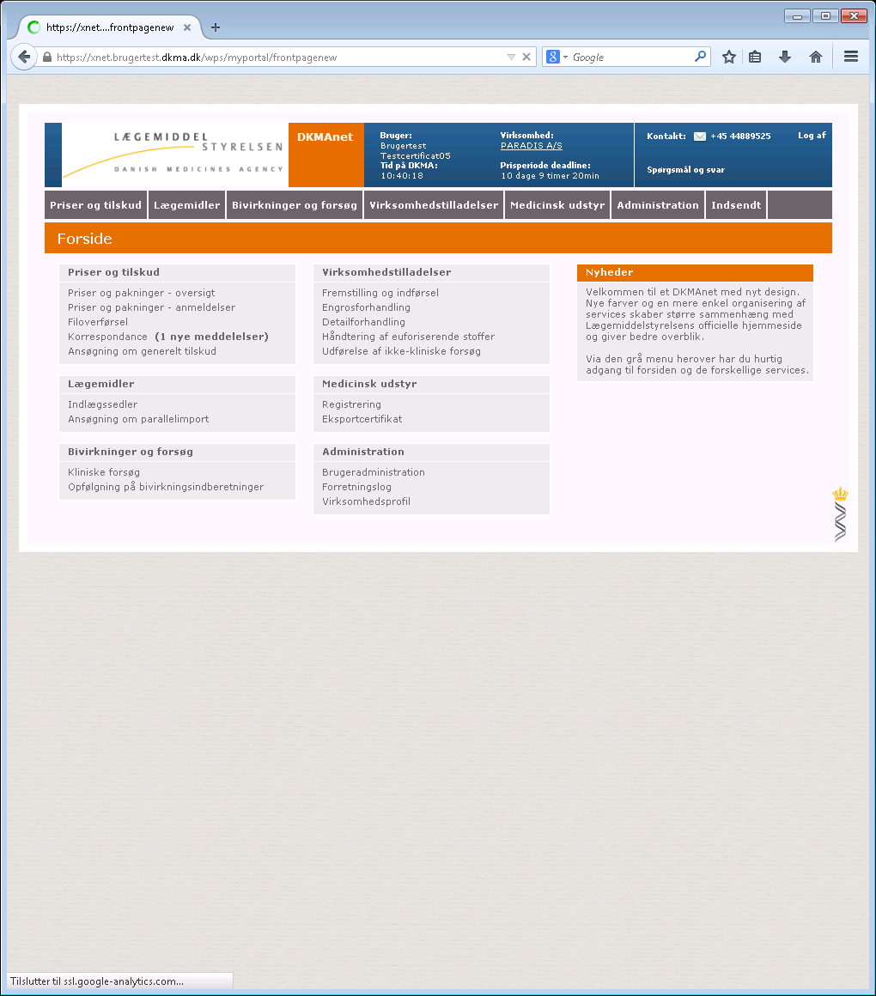

# Opbygning af DKMAnet

Siderne i DKMAnet er inddelt i felter, hvor nogle vil være gennemgående for alle sider, og andre vil skifte afhængig af hvilken funktion, der vælges. Funktioner og faneblade vil variere afhængigt af, om du er logget på som Sikkerhedsadministrator, Virksomhedsadministrator eller som bruger. Dette forklares nærmere i de følgende afsnit.

På billedet herunder er felterne markeret med et nummer. Felternes indhold er forklaret efter billedet. Funktioner på siderne er beskrevet i detaljer på de følgende sider.

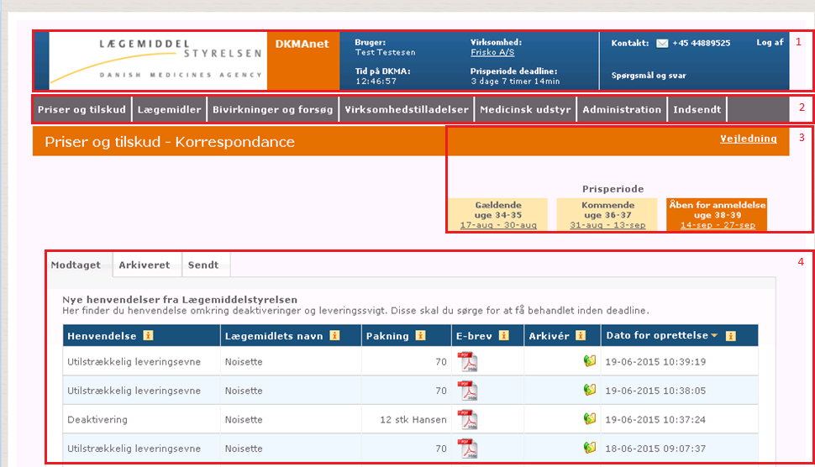

1. Indeholder
   1. Lægemiddelstyrelsens logo
   2. Bruger og virksomhedsinformation
   3. Information om klokkeslæt på Lægemiddelstyrelsens server
   4. Deadline for anmeldelse
   5. Kontakt
   6. Spørgsmål og svar
   7. Log af funktion.
2. Indeholder drop-down menu med adgang til alle funktioner
   1. Priser og tilskud
   2. Lægemidler
   3. Bivirkninger og forsøg
   4. Virksomhedstilladelser
   5. Medicinsk udstyr
   6. Administration.
   7. Indsendt
3. Indeholder
   1. Prisperioder
   2. Link til Vejledning
4. Indeholder detaljerne for de valgte funktioner, typisk:
   * 1. Link til Vis som PDF
     2. Infoknapper i kolonner
     3. Sorteringsknapper i kolonner.

# Generelle funktioner

I det følgende beskrives en række funktioner, som er generelle for alle sider.

Søgning

Søgning foretages i ét felt. Der kan søges på:

* Varenummer
* Lægemiddelnavn
* Lægemiddelform
* MT nummer

Det er også muligt at foretage søgninger på dele af lægemiddelnavne eller lægemiddelformer for eksempel [eltro] eller [ava].

Du kan også vælge at kombinere din søgning ud fra ovenstående kriterier ved hjælp af kommaseparation, for eksempel: [ava, tablet]. Resultatet af denne søgning vil være alle lægemidler i tabletform, der indeholder ”ava” i lægemiddelnavnet.

Resultatet på din søgning vil følge din navigering på funktioner og/eller faneblade under henholdsvis ”Priser og pakninger - anmeldelser” og ”Priser og pakninger - oversigt”.

Det betyder, at har du søgt på for eksempel et lægemiddelnavn under ”Status” > ”Åben for anmeldelser”, vil resultatet på din søgning følge med, hvis du vælger prisperioden ”Kommende”, men vil ikke følge med hvis du vælger ”Anmeldelser”. Ligeledes vil dine søgeresultater under ”Anmeldelser” ikke følge med, hvis du går til ”Status” siden.

Ønsker du at se det fulde sortiment, sletter du teksten i søgefeltet og vælger ”Søg” eller trykker på [Enter].

Ved søgning hvor der ikke kan findes et match, vil listen være tom og tallene til højre for søgefeltet vil vise 0 – 0 | 0

*OBS! Du skal være opmærksom på, at søger du meget bredt for eksempel på ”tablet”, kan søgeresultatet blive meget stort. Det anbefales derfor, at du begrænser din søgning ved at bruge varenummer eller navn.*

Opdatér

For at opdatere den side du står på, tryk på ”Søg” med tomt søgefelt.

Vejledning

Der er vejledning til alle sider. Hvis du eksempelvis står på ”Priser og tilskud” > ”Priser og pakninger - anmeldelser”, og trykker på linket ”Vejledning”, vil du få en vejledning til funktionerne på netop denne side. Ved tryk på ”Tilbage” kommer du tilbage til den side, du kom fra, inden du trykkede på ”Vejledning”.

Vis som PDF – udskrifter og kvitteringer

Det er på de væsentligste skærmbilleder muligt at få vist indholdet i et PDF dokument. Funktionen forudsætter at eventuelle pop-up blokkers tillader pop-up sider fra DKMAnet (tjek for toolbars fra Google, Yahoo, MSN etc. og tjek ligeledes om evt. antivirus er sat til at spærre for pop-up). PDF-visningen indeholder dato, tidspunkt, bruger-id samt sidetal. PDF-filen vil liste indholdet på den side, som du står på, når du trykker på linket. Filen genereres således ud fra for eksempel et søgeresultat på specifikke lægemidler med den sortering, som siden viser.

Print/Gem funktion

Du kan printe for eksempel dit sortiment eller anmeldelser ved hjælp af ”Vis som PDF”. Når PDF-filen er genereret, kan du vælge at gemme filen på din pc eller at printe PDF-filen.

Kontakt

Klik på ”Kontakt” genererer en mail til Lægemiddelstyrelsens support-postkasse.

Log af

Sikrer at der logges korrekt af DKMAnet når du ikke skal bruge systemet længere. I tilfælde af, at der ligger uafsendte anmeldelser, vil du blive spurgt, om du er sikker på, at du vil logge af.

OBS! Hvis der ikke foretages handlinger i mere end 20 minutter på DKMAnet, initierer det automatisk log af. I tilfælde af, at der er anmeldelser, som ikke er afsendt, når der sker automatisk log af, vil disse anmeldelser gå tabt.

Til virksomhedsprofil

Kort information om den virksomhed, brugeren er knyttet til.

Deadline for anmeldelse

Her er det angivet, hvor lang tid der er til deadline for anmeldelse.

Vi anbefaler, at du sender anmeldelser af sted minimum 1 time før deadline, hvis du vil være sikker på, at få en validering af alle prisanmeldelser samt have mulighed for eventuelle rettelser (efter modtagelse valideres nye prisanmeldelser hver 10. minut, for at sikre, at de overholder minimumafvigelsen på pris). Bemærk, at indlægssedler kan opdateres uafhængigt af deadline.

Klokken hos Lægemiddelstyrelsen

Klokkeslæt på Lægemiddelstyrelsens server er sammenfaldende med officiel dansk tid og styrer deadline for anmeldelsesfrist.

Korrespondance

Under ”Korrespondance” kan du se henvendelser fra Lægemiddelstyrelsen til din virksomhed (fanen ”Modtaget”). Eventuelle henvendelser vedrører deaktivering af pakninger.

Fanen ”Arkiveret” indeholder de meddelelser, du (eller andre af virksomhedens brugere) har valgt at arkivere.

Fanen ”Sendt” indeholder status på de anmeldelser din virksomhed har afsendt gennem ”Priser og pakninger - anmeldelser” > ”Andre ændringer” (meddelelser om ikrafttrædelse af godkendte variationer) samt pakninger, du har anmeldt under afvikling.

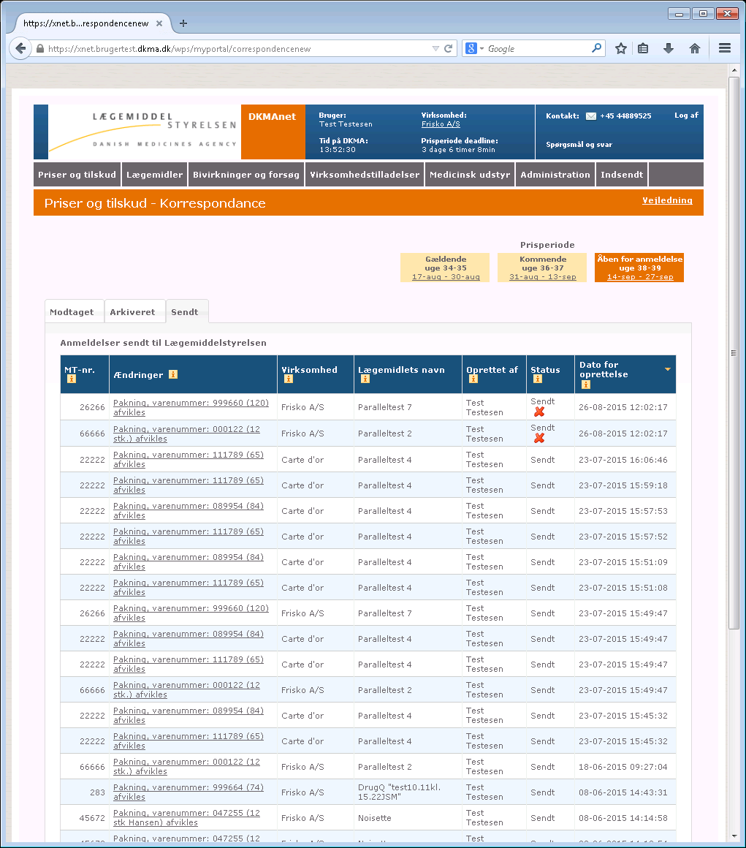

Status

Under status kan du se din virksomheds fulde sortiment samt status for de enkelte pakninger, hvis der har været foretaget anmeldelser (når der er valgt enten ”Kommende” og ”Åben for anmeldelse” under prisperiode).

Oversigten viser 25 pakninger af gangen. Brug piletasterne til at se de næste eller forrige 25 pakninger. Hvis du vil se alle pakninger, skal du klikke på ”Se alle”.

Du kan benytte søgefeltet, hvis du ønsker at finde en specifik pakning inden for den valgte prisperiode.

*OBS! Vær opmærksom på, at sortimentet kan variere afhængig af hvilken prisperiode, du har valgt.*

### Prisperiode: Gældende

I prisperioden ”Gældende” vil du kunne se din virksomheds sortiment, som er gældende på apotekerne i indeværende prisperiode.

Perioden er låst og kan ikke redigeres. Er lægemidlet substituérbart, kan du i kolonnen ”AIP” se, hvilken substitutionskode din pakning har fået tildelt i denne periode.

### Prisperiode: Kommende

I prisperioden ”Kommende”, kan du se sortimentet for den kommende prisperiode. Perioden er låst og kan ikke redigeres. Du kan i denne prisperiode se:

1. Hvilke pakninger, din virksomhed har foretaget anmeldelser til
2. Hvilke ændringer, der er anmeldt
3. Hvornår anmeldelserne er foretaget
4. Status for den enkelte anmeldelse (accepteret (A), ikke accepteret (N))

### Prisperiode: Åben for anmeldelse

I prisperioden ”Åben for anmeldelse” vil du kunne se din virksomheds sortiment i perioden, som stadig er åben for anmeldelse. Du vil i denne prisperiode kunne se:

1. Hvilke pakninger, din virksomhed har foretaget anmeldelser til
2. Hvilke ændringer, der er anmeldt
3. Hvornår anmeldelserne er foretaget
4. Status for den enkelte anmeldelse (Afsendt, Modtaget, Ikke accepteret)

Administration

Under ”Administration”, kan Sikkerhedsadministratoren oprette og administrere virksomhedens Virksomhedsadministratorer og brugere. Funktionen vises ikke, hvis du er logget på som almindelig virksomhedsbruger. Se punkt 6 for detaljer om brugen af ”Administration”.

Virksomhedsprofil

Virksomhedsprofil viser stamoplysninger for den eller de virksomheder som brugeren, der er logget på, har adgang til. Der vil desuden være en oversigt over de øvrige virksomhedsbrugere, der er tilknyttet virksomheden, samt et link til at administrere disse brugere (kun tilgængelig for Sikkerhedsadministratorer).

# Anmeldelser

Under ”Priser og tilskud” findes underfunktionerne ”Priser og pakninger - oversigt”, ”Priser og pakninger – anmeldelser” og ”Filoverførsel”. ”Priser og pakninger – anmeldelser” bruges til manuel indtastning af anmeldelser og ”Filoverførsel” bruges til overførsel af XML-fil.

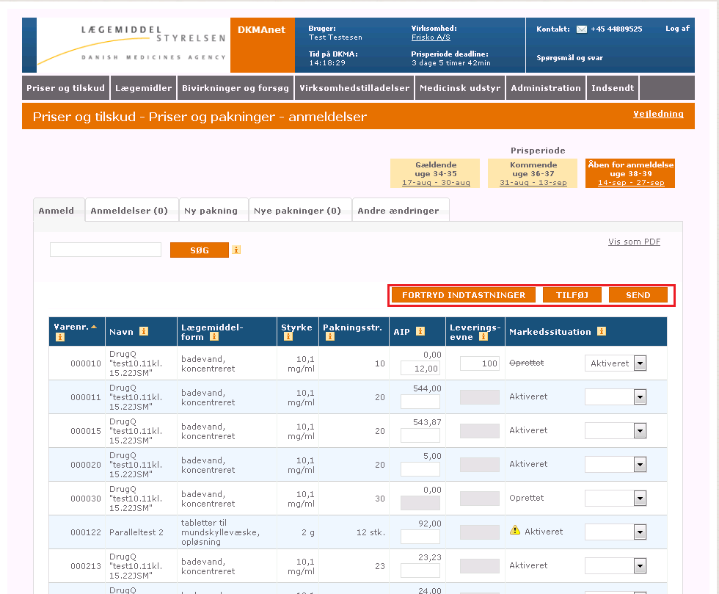

”Fortryd indtastning” nulstiller alle indtastninger som er foretaget under fanebladene ”Anmeld” og ”Ny pakning”. Hvis du vælger denne funktion, bliver du bedt om at bekræfte, at du ønsker at nulstille.

Bemærk, at du kun fortryder ikke-afsendte anmeldelser.

”Tilføj” er en midlertidig gemmefunktion, hvor du kan samle alle anmeldelser, inden de sendes til Lægemiddelstyrelsen. Ændringer, som er foretaget på fanebladet ”Anmeld”, samles på fanebladet ”Anmeldelser”, mens ændringer foretaget på fanebladet ”Ny pakning” samles på fanebladet ”Nye pakninger”.

”Send” sender alle ændringer til Lægemiddelstyrelsen med det samme.

Du betaler kun for én anmeldelse per pakning per prisperiode. Anmeldelser kan overskrives frem til deadline. Det er således kun den sidste anmeldelse, der er gældende.

*OBS! Hvis du skal nå at opdage og rette eventuelle fejl i dine anmeldelser efter Lægemiddelstyrelsens validering, anbefales du at foretage alle anmeldelser senest klokken 19 på dagen for deadline.*

*OBS! Husk at anmeldelser, der endnu ikke er afsendt til Lægemiddelstyrelsen, går tabt, hvis du lukker dit browser-vindue uden at sende.*

Priser og sortiment

Når der har været foretaget anmeldelser på et lægemiddel, vil ikonet informationkomme til syne til højre for linjen med lægemidlet. Ved at holde musen over ikonet vil du kunne se, hvilken anmeldelse du har foretaget. Hvis du ønsker at trække en anmeldelse tilbage, skal du køre musen hen over ikonet og klikke med højre musetast. Herefter bliver du bedt om at bekræfte eller annullere tilbagetrækningen.

For at se alle de ændringer, du har indsendt til Lægemiddelstyrelsen i prisperioden ”Åben for anmeldelser”, skal du vælge ”Priser og tilskud - oversigt” og sikre at det er prisperioden ”Åben for anmeldelser”, som er aktiv.

### Anmeld

For at anmelde ny pris, markedssituation og/eller eventuel leveringsevne, skal du gå ind under ”Priser og tilskud” -> ”Priser og pakninger - anmeldelser” og vælge ”Anmeld”.

Find den pakning, som skal ændres, enten ved at bladre i listen, eller ved at søge på den eller de pakninger, som skal ændres.

Hvis der allerede er foretaget anmeldelse på en pakning, vil det fremgå ved, at der er et blåt ikon – udråbstegn – til højre for pakningen. Ved at køre musen hen over ikonet vises en boks med informationer om anmeldelsen.

Bemærk at feltet til angivelse af leveringsevne kun er aktivt ved de pakninger, hvor det er påkrævet at anmelde leveringsevne. Hvis feltet ikke er aktivt, er det altså ikke muligt at angive leveringsevne.

Foretag nu den ønskede anmeldelse og tryk enten ”Tilføj” eller ”Send”.

**Afvikling af pakninger:**

For afvikling af en pakning vælges ”Afvikles”. Ved ”Send” af en sådan afviklingsmeddelelse vil pakningen automatisk blive afviklet over 3 prisperioder. Meddelelsen kan du se under fanebladet ”Sendt” på siden ”Korrespondance”:

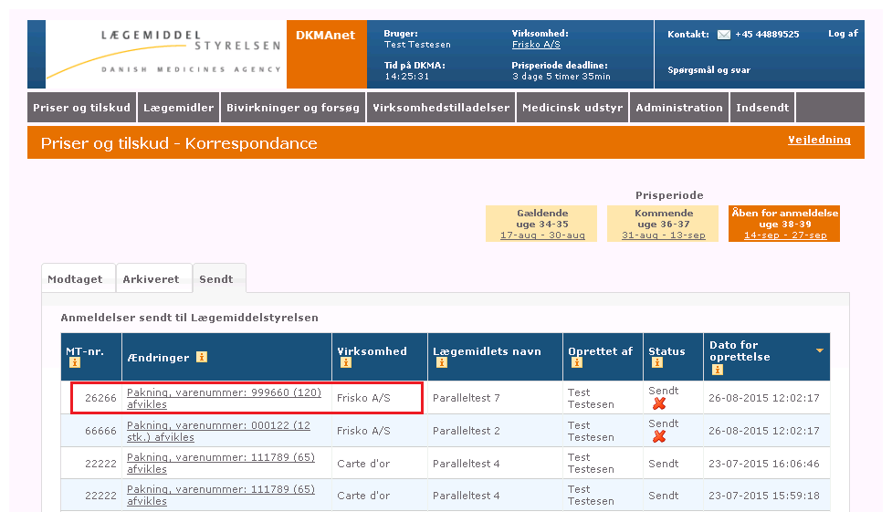

Afvikling forhindrer i øvrigt ikke, at der kan anmeldes priser og markedssituation på pakningen.

Har du valgt at benytte ”Tilføj”, vil ”Send” knappen forsvinde og du skal efterfølgende ind under ”Anmeldelser” for at sende den samlede pakke af ændringer.

*OBS! Husk at prisændringer mindst skal være +/- 1 krone. Der foretages automatisk validering af indsendte anmeldelser hver 10. minut. Er ændringen mindre end 1 krone, vil anmeldelsen få status ”N” - Ikke accepteret.*

*OBS! I tilfælde hvor leveringsevne er påkrævet, men ikke indtastet, vil du få en fejlmeddelelse om dette, hvis du forsøger at sende anmeldelsen til Lægemiddelstyrelsen eller tilføje den til ”Anmeldelser”.*

### Anmeldelser

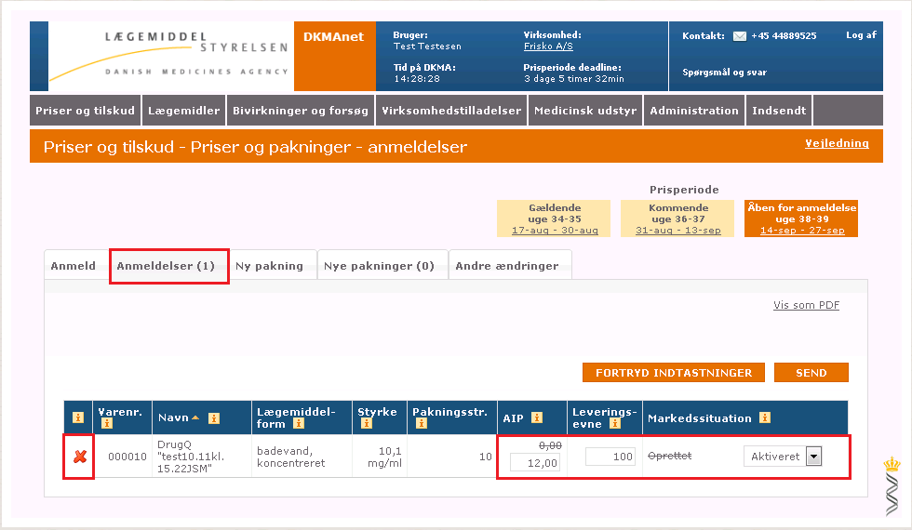

Når du er klar til at sende anmeldelserne til Lægemiddelstyrelsen, vælger du fanebladet ”Anmeldelser”. I parentesen på fanebladet kan du se, hvor mange ændringer du har liggende til afsendelse.  
Inden du trykker på ”Send”, har du mulighed for at verificere anmeldelserne, samt rette, hvis nogle af indtastningerne er forkerte. Du har også mulighed for at benytte det røde kryds i venstre del af oversigten, hvis en enkelt anmeldelse skal slettes fra listen.

Tryk på ”Send”, når alle anmeldelserne er korrekte. Når alle anmeldelser samt eventuelle nye pakninger er sendt til Lægemiddelstyrelsen, vises statussiden automatisk, og her kan du se dine anmeldelser i sortimentsoversigten.

### 

### Ny pakning

Du skal have ansøgt om samt modtaget et varenummer (Læs mere om dette hos [DLI](http://dli.dk/vitilbyder/Pages/nordiske_varenumre.aspx)). Herefter kan du benytte DKMAnet til at oprette og markedsføre pakningen.

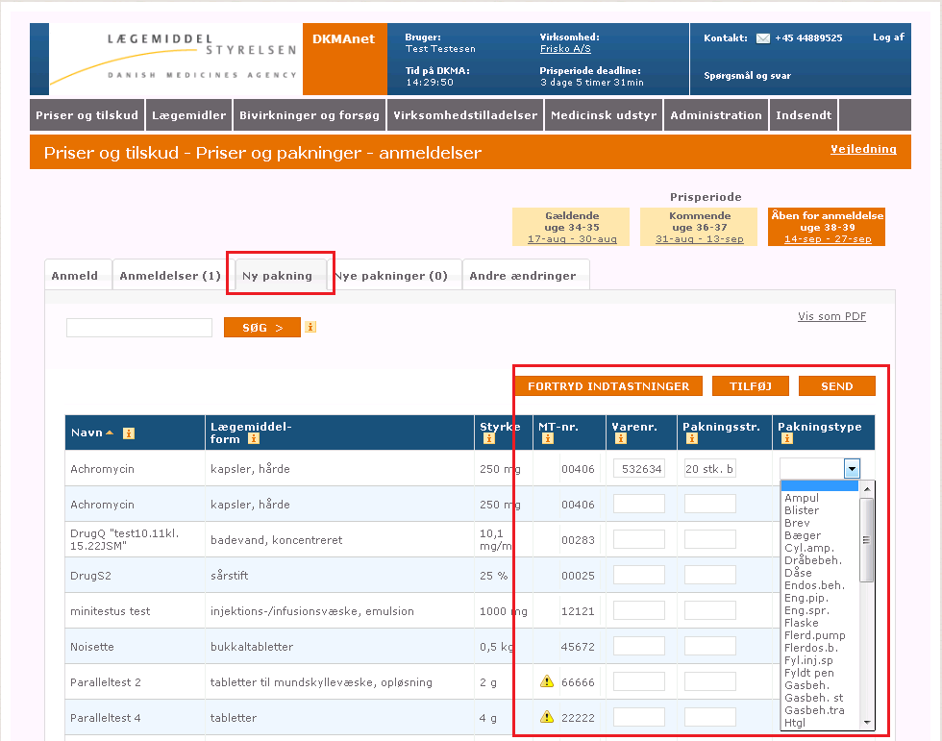

1. Find det lægemiddel som den nye pakning skal tilknyttes, enten ved at bladre i listen eller ved hjælp af søgefunktionen. Bemærk, at du på fanebladet ”Ny pakning” kan søge efter DrugID, lægemiddel navn eller lægemiddelform. For at søge efter et MT-nummer skal du først trykke ”Vis alle” og derefter bruge din browser søgefunktion.
2. Angiv det varenummer, du har modtaget samt pakningsstørrelse og pakningstype.
3. Vælg ”Tilføj” eller ”Send”
4. Ved valg af ”Send” vises den nyoprettede pakning på fanebladet ”Anmeld”, og du kan nu aktivere pakningen (i kolonnen ”Markedssituation”, jf. punkt 5.1.2) og herefter angive pris og leveringsevne. Bemærk, at du altid skal angive leveringsevne ved aktivering af nyoprettede pakninger. Til sidst vælger du ”Send” på fanebladet ”Anmeld”.

Når du har oprettet og aktiveret (markedsført) en ny pakning, vil den med det samme optræde som ”oprettet” i dit sortiment. Ved at køre musen hen på det blå udråbstegn til højre for oversigten på ”Anmeld”, kan du se, at pakningen ud over at være oprettet også er prisanmeldt til næste åbne prisperiode.

### 

### Nye pakninger

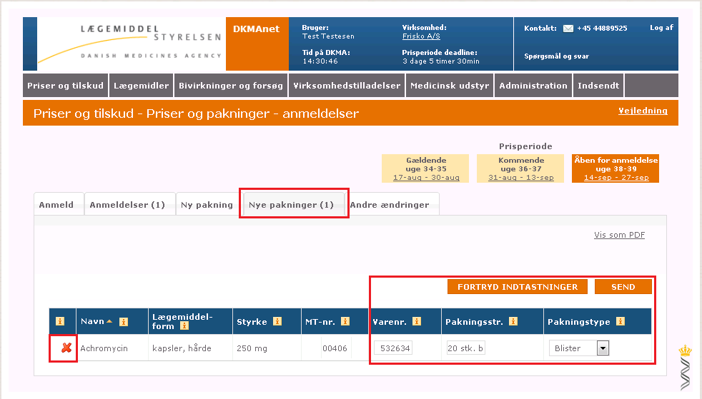

Når du er klar til at sende de oprettede pakninger til Lægemiddelstyrelsen, vælger du fanebladet ”Nye pakninger”. Du kan i parentesen på fanebladet se hvor mange pakninger, du har liggende til afsendelse.

Inden du trykker på ”Send”, har du mulighed for at verificere ændringerne, samt rette, hvis nogle af oprettelserne er forkerte. Du har også mulighed for at benytte det røde kryds i venstre side, hvis en enkelt pakning skal slettes fra listen.

Tryk på ”Send”, hvis alle ændringer er korrekte.

Ved valg af ”Send” vises den nyoprettede pakning på fanebladet ”Anmeld”, og du kan nu aktivere pakningen (i kolonnen ”Markedssituation”) og herefter angive pris og leveringsevne. Bemærk, at du altid skal angive leveringsevne ved aktivering af nyoprettede pakninger. Til sidst vælger du ”Send” på fanebladet ”Anmeld”.

Når du har oprettet og aktiveret (markedsført) en ny pakning, vil den med det samme optræde som ”oprettet” i dit sortiment. Ved at køre musen hen på det blå udråbstegn til højre for oversigten på ”Anmeld”, kan du se, at pakningen ud over at være oprettet også er prisanmeldt til næste åbne prisperiode.

### Andre ændringer

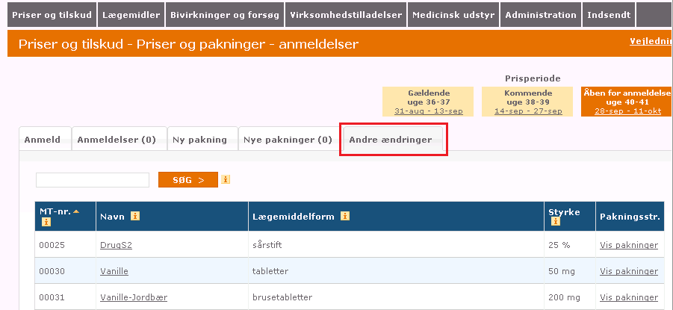

For lægemidler, hvor virksomheden ønsker at lade en godkendt variationsansøgning træde i kraft med virkning fra perioden ”Åben for anmeldelse”, vælges det relevante lægemiddel ved det understregede link med lægemidlets navn. Derved fremkommer dette detaljebillede:

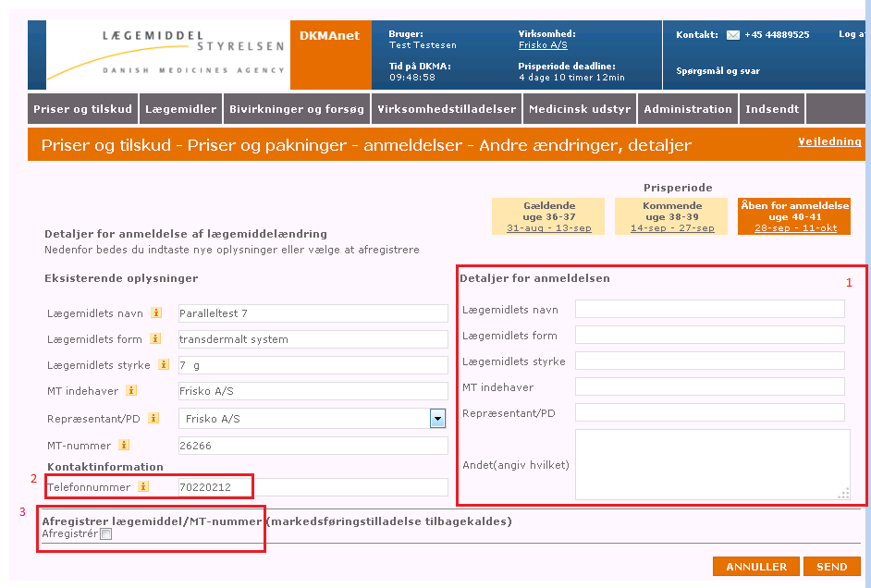

1. Indtast ændringerne fra godkendelsesbrevet/ene i højre side af formularen.

1. Lægemidlets navn, form og styrke skal angives præcis som i godkendelsesbrevet.
2. For ændringer vedrørende MT indehaver og Repræsentant skal virksomhedsnumrene angives under ”Andet”?
3. Husk at tilføje alle Sagsnumre under ”Andet”.

*Obs! Det er den virksomhed, der afgiver et lægemiddel til en ny virksomhed, der er ansvarlig for at anmelde dette. Den overtagende virksomhed kan således ikke se lægemidlet i DKMAnet førend dette er sket.*

2. Husk telefonnummer som Lægemiddelstyrelsen kan kontakte dig (eller din ferieafløser) på.

3. Hvis du vælger ”Afregistrér lægemiddel” skal du angive en årsagskode for afregistreringen. Herefter fremkommer en advarsel som sikrer, at du ikke afregistrerer ved en fejl.

*Obs!! Hvis du anmelder et navneskift (eller lignende) kan du godt oprette nye pakninger – vær blot opmærksom på, at lægemidlet først skifter navn efter periodeskiftet. Ved navneskift skal du således se efter markeringen* (Udestående ændring) *foran MT-nummeret på billedet ”Priser og tilskud” > ”Priser og pakninger- anmeldelser” > under fanebladet ”Ny pakning”*



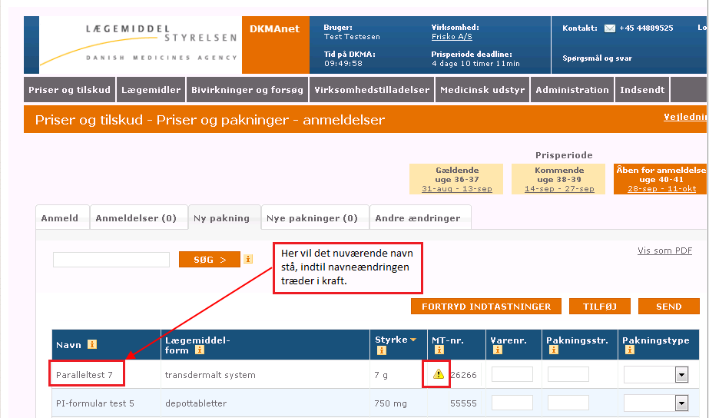

Filoverførsel

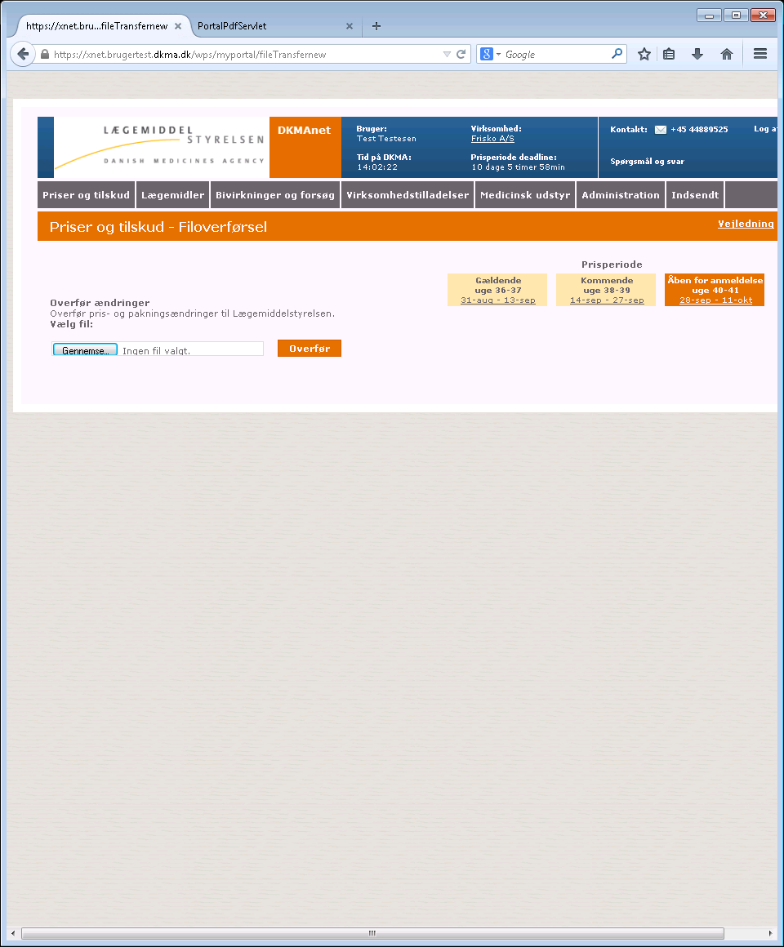

Det er ofte en fordel at overføre anmeldelser ved hjælp af filoverførsel. I de tilfælde, hvor du har mange anmeldelser, er filoverførsel en hurtigere løsning. Den anden fordel er, at risikoen for fejl minimeres i og med, at du undgår manuel indtastning af data.

Vælg ”Filoverførsel” under ”Priser og tilskud” og tryk på ”Gennemse”. Du vil nu kunne vælge din XML-fil på din pc eller netværk.

Tryk på ”Overfør” når filen er valgt. Hvis filens anmeldelses-data er korrekte, vil de blive læst ind i systemet og vises automatisk på siden ”Status”.

Hvis du har ændringer til en enkelt eller flere af anmeldelserne fra den overførte fil, kan du vælge enten at overføre en ny fil med rettelser, eller du kan rette manuelt på siden ”Anmeld” (se vejledning til ”Anmeld”).

Indlægssedler

På [www.indlaegsseddel.dk](http://www.indlaegsseddel.dk) kan forbrugerne se indlægssedler på lægemidler. Du kan vedligeholde indlægssedler i funktionen ”Indlægssedler” under ”Lægemidler”:

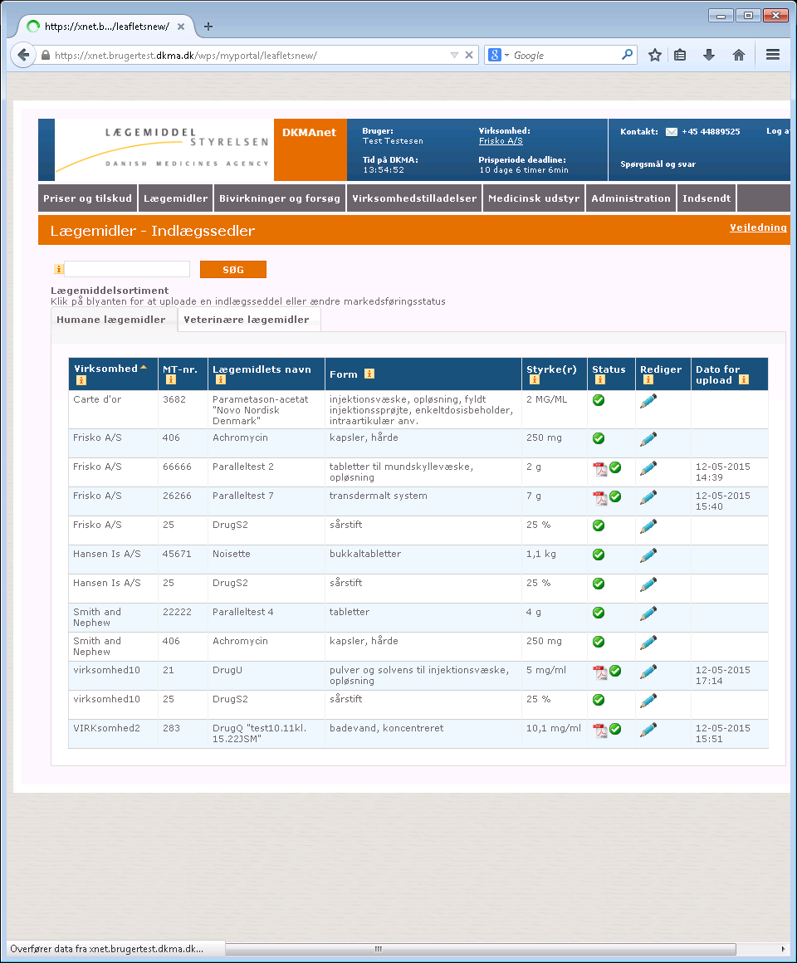

Indlægssedler tilknyttes lægemidler med samme form med mulighed for at tilknytte en eller flere indlægssedler til de enkelte styrker inden for samme navn og form.

For at tilknytte en indlægsseddel trykkes på , hvorved følgende billede vises:

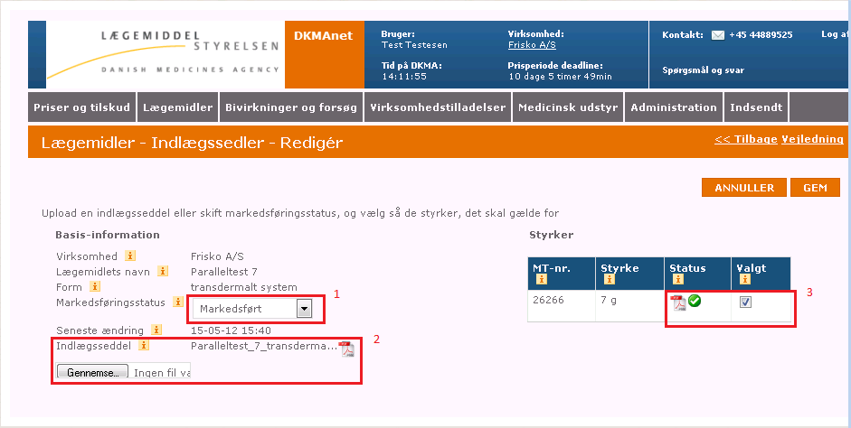

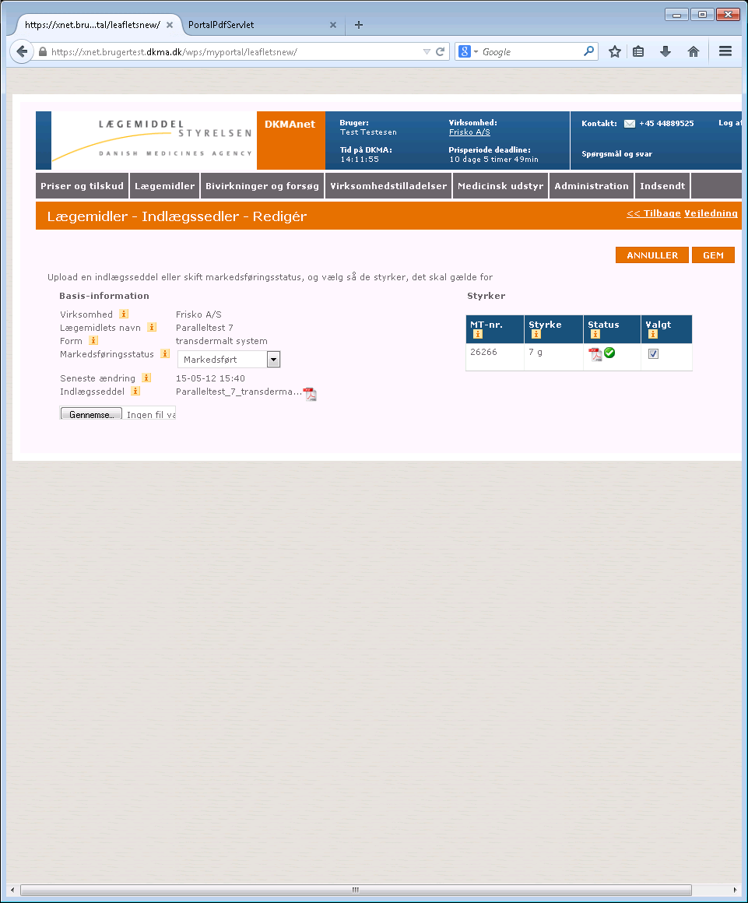

1. ”Markedsført”/”Ikke-markedsført”. Her kan der for lægemidler, der ikke er i Medicinpriser (f.eks. naturlægemidler), markeres hvilken markedssituation lægemidlet har.

*Obs! Funktionen er til oplysning for forbrugerne og har intet med lægemidlets godkendelsesstatus at gøre.*

2. Se eksisterende indlægsseddel eller upload en ny ved tryk på Gennemse.

*Obs! Indlægssedler skal være på dansk og være i PDF format. Layout og indhold er virksomhedens eksklusive ansvar.*

3. Hvis, der er flere styrker for det pågældende lægemiddelnavn og form kan du med markering i ”Valgt” angive om indlægssedlen skal gælde for 1 eller flere styrker.

Tryk ”Gem” hvis indlægssedlen skal vises på [www.indlaegsseddel.dk](http://www.indlagsseddel.dk) eller ”Annuller” hvis du fortryder.

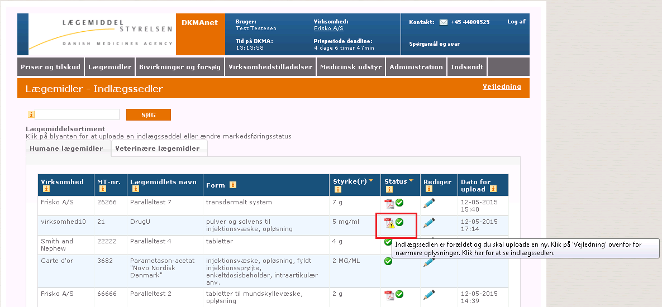

*Obs! Hvis der er en gul advarselstrekant på indlægssedlen betyder det, at du har ændret tilhørsforholdet mellem styrker og indlægssedler. Du kan f.eks. have valgt at uploade en indlægsseddel på én styrke uden at uploade en ny for en anden styrke.*

*Obs! Når et lægemiddel har en indlægsseddel tilknyttet kan du ikke fjerne den igen. Du kan kun uploade en ny og bedre version.*

# Administration

Det følgende er henvendt til Sikkerheds- og virksomhedsadministratorer. Øvrige virksomhedsbrugere har ikke adgang til funktionen Administration.

Administration indeholder følgende funktioner

* Opret VA (Virksomhedsadministrator)
* Opret VB (Virksomhedsbruger)

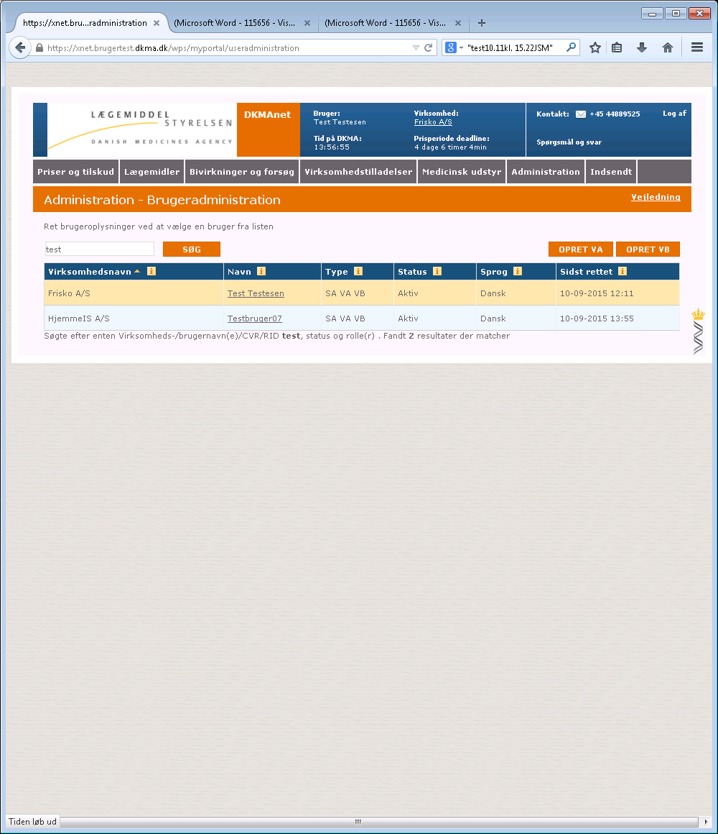

6.1 Oprette virksomhedsadministrator eller bruger

Efter at have valgt ”Opret VA” eller ”Opret VB” ses et side svarende til nedenstående:

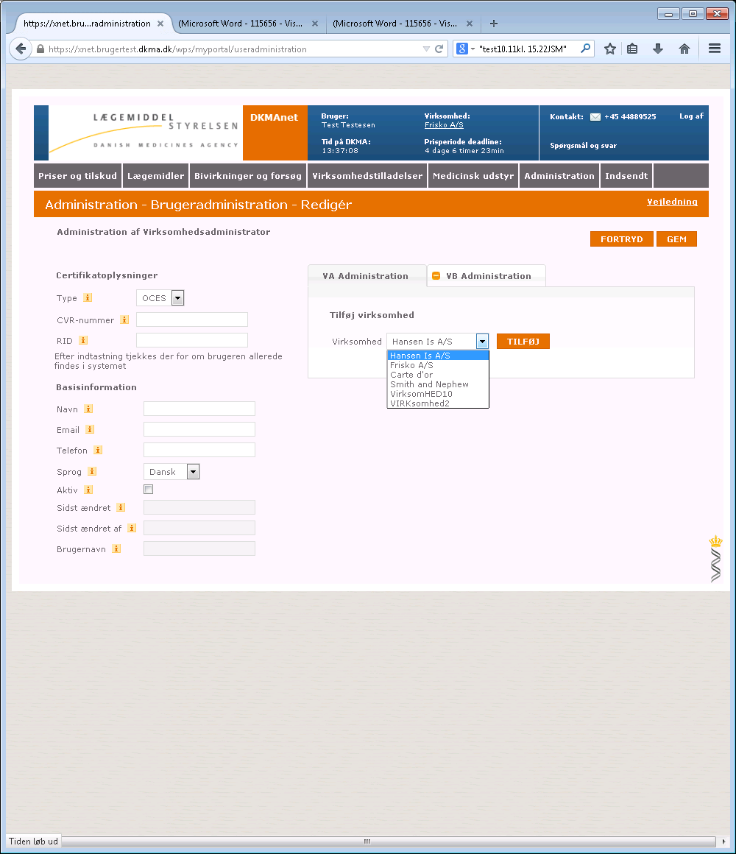

Ved oprettelse af nye brugere i din virksomhed skal du udfylde følgende felter, dette gælder for både VA’ere og VB’ere:

**Basisinformation**

|  |  |
| --- | --- |
| **Feltnavn** | **Information, der skal udfyldes** |
| Navn | Navn på brugeren |
| E-mail | Brugerens e-mail adresse |
| Telefon | Telefonnummer til brugeren |
| Sprog | Vælg dansk eller engelsk i dropdown boks.  *Vær opmærksom på at valget af sprog også styrer, om DKMAnet åbnes på dansk eller engelsk* |
| Rettigheder | Vælg, om brugeren skal have læse- eller skrive- rettigheder |
| Aktiv | Marker, om brugeren skal aktiveres med det samme. |
| Sidst ændret | Udfyldes automatisk af DKMAnet. |
| Sidst ændret af | Udfyldes automatisk af DKMAnet. |

**Certifikatoplysninger**

|  |  |
| --- | --- |
| **Feltnavn** | **Informationer, der skal udfyldes** |
| Type | Vælg typen af certifikat for virksomheden.  OCES = digital signatur for danske virksomheder og privatpersoner  LBC = Lukket brugergruppe certifikat. Oprettes efter aftale med Lægemiddelstyrelsen |
| CVR nummer | Din virksomheds CVR-nummer, som fremgår af virksomhedens certifikat, og som certifikatet er knyttet til. CVR nummer skal være 8 cifre |
| RID | RID nummer fremgår af medarbejdercertifikatet sammen med CVR nummer. RID nummeret er typisk på 8 eller 13 cifre |

**Tilknyttede firmaer**

Hvis du har adgang til flere virksomhedsnumre, skal du vælge, hvilke(n) af disse, brugeren skal have adgang til. Hvis der er flere forskellige adresser eller firmaer tilknyttet, skal du vælge hvilken ”Primær virksomhed”, brugeren skal knyttes til.

Når alle felter er udfyldt, vælger du ”Anvend”. Brugeren vil herefter være oprettet og optræde på brugerlisten på fanebladet ”Brugere”.

Når brugere har fået tilknyttet en virksomhed ses de tilhørende funktionalitetsområder. Tildeling af Funktionalitetsområderne for VA’ere, giver VA’ere mulighed for at overfører tilsvarende rettigheder til VB’ere (og sig selv).

**Funktionalitetsområder**

Vælg hvilke rettigheder, der skal gælde for den pågældende bruger. En bruger med læseadgang til Priser og Pakninger (P og p) kan ikke anmelde. En bruger med skriveadgang til P og p kan foretage alle typer anmeldelser omkring priser og sortiment.

Indlægsseddel adgang kan opdeles ift. sortiment for humane henholdsvis veterinære lægemidler.

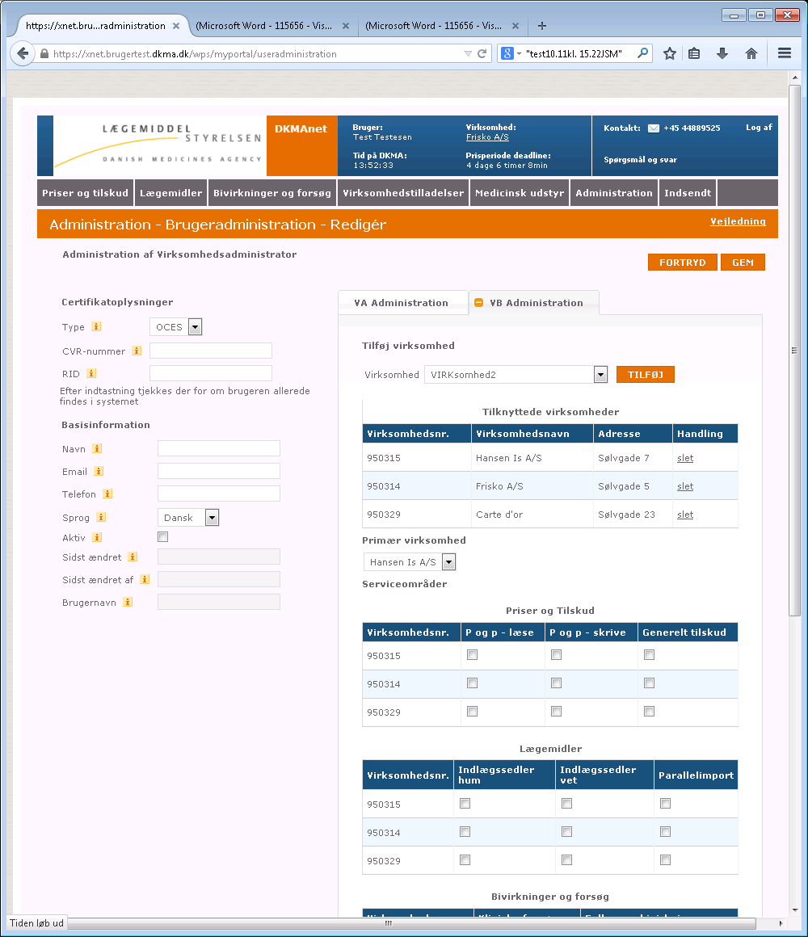

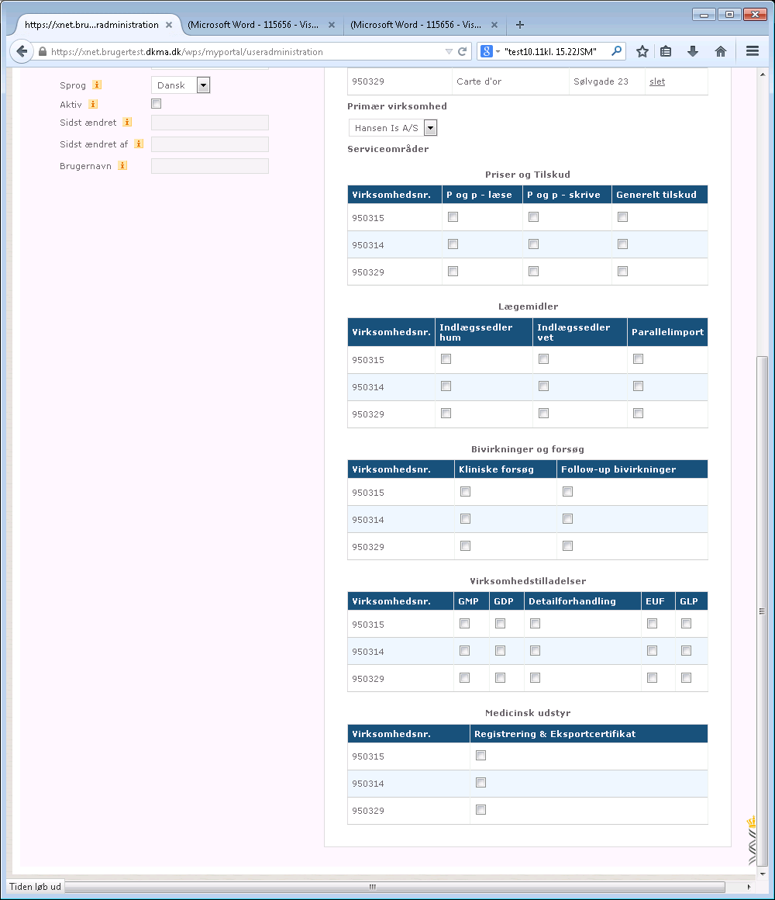



6.2 Administration af brugere



Brugeradministration viser en liste med virksomhedens brugere. Din egen konto står først på listen og er markeret med gul. Listen indeholder både aktive og inaktive brugere, idet alle brugeroplysninger skal gemmes af hensyn til persondataloven samt datasikkerheden.

Alle brugere, som oprettes, får tilknyttet et bruger-ID, som genereres automatisk af systemet ud fra brugerens navn. Dette bruger-ID muliggør, at der oprettes brugere med samme navn, men at det stadig er muligt at skelne mellem, hvilken bruger, der har anmeldt på DKMAnet.

Senere ændringer i en brugers navn ændrer ikke ved bruger-ID’et.

Brugere kan findes frem i kolonnen ”Navn” eller ved hjælp af søgefeltet.

Ved klik på brugerens navn åbner siden ”Redigér”.

Siden, der åbner, er den samme som bruger-oprettelsessiden. Forskellen er blot, at alle data for brugeren er udfyldt i felterne.

Du har nu mulighed for at:

1. Rette relevante data (e-mail, telefon)
2. Skifte sproget i brugerens grænseflade (dansk/engelsk)
3. Aktivere brugeren ved at markere ”Aktiv”-feltet
4. Deaktivere brugeren ved at fjerne markering i ”Aktiv”-feltet
5. Fjerne adgange til virksomheder (dvs. virksomhedsnumre)
6. Tilføje adgange til virksomheder (dvs. virksomhedsnumre)

Vælg ”Gem” for at gemme rettelserne eller ”Fortryd” for at annullere ændringerne. Har du valgt ”Gem”, vil du automatisk blive dirigeret over til brugeroversigten.